KREUZFAHRTBERICHT DEU088

29.04. - 12.05.2025
„Auf neuer Route in Skandinavien & Schottland“

Datum | Hafen | geplante  Ankunft | geplante  Abfahrt | tatsächliche  Ankunft | tatsächliche  Abfahrt
29.04.2025 | Bremerhaven - Einschiffung |  | 18:00
30.04.2025 | Cuxhaven  Nord-Ostsee-Kanal | 07:00  Durchfahrt | 12:00  Durchfahrt | 07.04 | 11.54
01.05.2025 | Wismar | 08:00 | 20:00 | 08.18 | 19.56
02.05.2025 | Malmö / Schweden  Kopenhagen / Dänemark | 08:00  19:00 | 16:00 | 07.32 /18.20 | 15.58
03.05.2025 | Kopenhagen / Dänemark |  | 18:00 |  | 17.52
04.05.2025 | Skagen / Dänemark | 08:00 | 18:00 | 07.35 | 21.10
05.05.2025 | Oslo / Norwegen | 08:00 | 20:00 | 09.30 | 21.35
06.05.2025 | Arendal / Norwegen | 08:00 | 18:00 | 08.56 | 18.37
07.05.2025 | Urlaub auf See
08.05.2025 | Aberdeen / Schottland / Großbritannien | 08:00 | 20:00 | 07.41 | 20.10
09.05.2025 | Rosyth (Edinburgh) / Schottland / Großbritannien | 08:00 | 20:00 | 07.52 | 19.30
10.05.2025 | Erholung auf See
11.05.2025 | IJmuiden / Amsterdam / Niederlande | 08:00 | 14:00 | 07.40 | 13.59
12.05.2025 | Bremerhaven - Ausschiffung | 09:00

PHOENIXTEAM

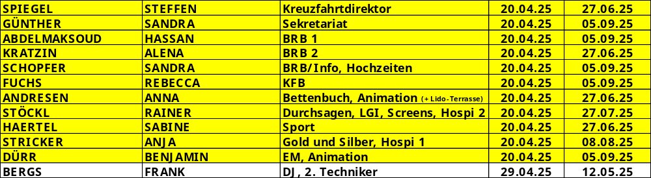

Kapitän: Mario Schäfer

Hotelmanager: Balazs Schweitzer

Schiffsarzt: Dr. Gerhard Richter

Gruppen: keine

Einstiege: keine

Ausstiege: am 01.05.25 med. Ausschiffung in Schleuse Kiel-Holtenau: Herr Horst Fischer und seine Partnerin Christel Flechsenhaar mit ausgestiegen, B.nr. 550335
am 06.05.25 med. Ausschiffung nach Arztbesuch: Herr Karl Konrad Führer und Frau Karin Gisela Führer B.nr. 623128 in Arendal, Norwegen.

ALTERSSTATISTIK:
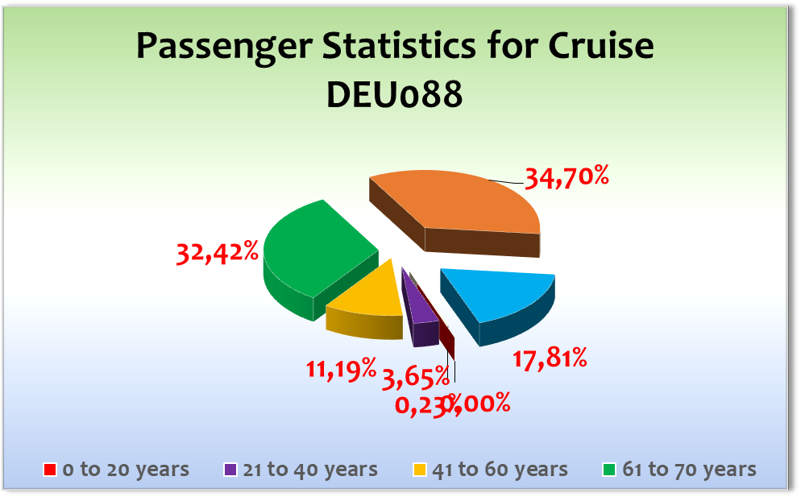

Altersdurchschnitt: 70,38

ROUTE

29.04.2025 Bremerhaven - Einschiffung

Heiter, bis 16°C, abends Nebelbänke auf der Nordsee

Alles nach Plan. Hoher Altersdurchschnitt, viele körperlich eingeschränkte Gäste.

Beste Stimmung beim Sail away.

30.04.2025 Cuxhaven & Durchfahrt Nord-Ostsee-Kanal

Bis 18°C, vormittags nebelig, nachmittags sonnig

Freier Landgang in Cuxhaven. Liegeplatz Seebäderbrücke: deutlich zentraler als Steubenhöft, Zentrum fußläufig, Deich mit Promenade ebenfalls.

Nachmittags herrliche Passage durch den Kanal, u. a. mit Austern-Dämmerschoppen. Wir mussten an den Weichen recht lange warten. Medizinische Ausschiffung in der Schleuse Holtenau kurz nach Mitternacht.

01.05.2025 Wismar

Bis 22°C, sonnig

Leicht verspätete Ankunft wegen der langen Kanalpassage, keine Auswirkung auf die Ausflüge.

Ansonsten ein entspannter Maifeiertag mit zufriedenen Passagieren.

02.05.2025 Malmö / Schweden & Kopenhagen / Dänemark

Bis 15°C, über Mittag ein wenig Regen, nachmittags dann wieder sonniger.

Entspannter Aufenthalt in Malmö, Zentrum fußläufig.

Gold Nock zur Abfahrt (etwas windig, aber mit Jacke gut machbar), da für den klassischen Gold-Treff zu Beginn der Reise kein Platz im Fahrplan war.

Kurze Überfahrt von einer guten Stunde nach Kopenhagen. Dort überpünktliche Ankunft an der Langelinie – leider am nördlichen Ende und damit recht weit weg vom Zentrum. Der Liegeplatz am Zollhaus ist selbst für die Größe der DEU nicht mehr zugelassen; am südlichen Ende der Langelinie wird gebaut.

Leider nur recht wenige Gäste auf privatem Landgang am Abend – die Distanz und die überdurchschnittlich gebrechliche Gästeschar passten einfach nicht zusammen. Außerdem war man nach den ganzen Hafentagen ziemlich ermattet. Deshalb leichtes Programm an Bord.

03.05.2025 Kopenhagen / Dänemark

Bedeckt, kalter Wind, bis 13°C

Keine Durchsagen etc. an Deck erlaubt. Da die DEU nicht über die entsprechende Schaltung verfügt, können dann gar keine Durchsagen erfolgen.

Alles Ausflüge nach Plan.

04.05.2025 Skagen / Dänemark

Windig am Morgen, bis 12°C, aber viel Sonne

In der Früh gegen 05.30 Uhr Blackout. Sicherheitshalber geankert. Alles war nach etwa 15 Minuten wieder da, lediglich der vordere Fahrstuhl funktionierte erst gegen 08.00 Uhr wieder (unglücklich während der Frühstückszeit, da der hintere Fahrstuhl sowieso außer Betrieb ist). Kurze Information an die Passagiere bei Ankunft per Durchsage. Manche hätten sich offenbar mehr Informationen gewünscht, wir wollten aber auch nicht „die Hunde scheu machen“.

Schwieriges Anlegemanöver, da uns der Wind von der Pier wegdrückte.

Ausflüge nach Plan, kostenloser Shuttle in die Stadt.

Um 17.40 Uhr (kurz nach all onboard-Zeit) Durchsage von Kapitän und CD darüber, dass im Zuge der Aufarbeitung des morgendlichen Blackouts ein defektes Teil gefunden wurde, das ausgetauscht werden muss. Dies würde bis ca. 21.00 Uhr dauern, danach Abfahrt. Zu den Details siehe Mailverkehr von TSI an NJ und MS. Tatsächliche Abfahrt kurz nach 21 Uhr. Keinerlei negative Kommentare hierzu.

Allerdings war der vordere Fahrstuhl leider ab ca. 18 Uhr erneut außer Betrieb, was zu deutlicher Verärgerung bei den Passagieren führte. Da sich die Reparatur zog, platzierte sich das Phoenix-Team auf allen Decks, um Gäste bei Bedarf mit dem in der Nähe befindlichen Crew-Aufzug zu begleiten.

05.05.2025 Oslo / Norwegen

Heiter, bis 16°C

Geplante Liegezeit 08.00-20.00 Uhr, aufgrund der verspäteten Abfahrt am Vortag neu 10.00-22.00 Uhr

Dadurch sehr schöne Einfahrt mit „alle Mann an Deck“ und Wendemanöver direkt vor der Oper kurz nach 09 Uhr. Dadurch ist der Tag sogar besser als in der ursprünglichen Planung.

Ausflüge alle auf den Nachmittag gelegt; sehr gute Rückmeldungen.

06.05.2025 Arendal / Norwegen

Heiter, nachmittags bedeckt, bis 15°C, kalter Wind

Ankunft auf 09.00 (statt 08.00) Uhr verschoben wegen veränderter Liegezeit am Vortag. Dadurch auch hier sehr schöne Einfahrt, danach Frozen-Show der örtlichen Kindergruppe vor dem Schiff. Dies führte zu schlagartig deutlich verbesserter Stimmung der Gäste, die beschwingt an Land gingen. Da die Ausflüge in Arendal back to back laufen und in unserem Fall erst für 10.30 Uhr als Abfahrt am Vormittag angesetzt waren, kann dies das Standard-Timing werden.

07.05.2025 Urlaub auf See

Morgens bedeckt und recht windig-schaukelig, ab mittags Besserung, sonnig und ruhigere See

Der erste Seetag – eine Woche nach Reisebeginn. Natürlich konnte man sich erholen, man konnte aber auch ein wenig in Stress kommen wegen des dicht gepackten Programms – irgendwo müssen wir unsere Standardprogrammpunkte ja unterbringen! Plauderstunde mit Kapitän, Hotman, CD, um die Wogen wegen der Fahrstühle etc. etwas zu glätten (erfolgreich). VIP-Cocktail und Gold-Dinner.

08.05.2025 Aberdeen / Schottland / Großbritannien

heiter, bis 12°C

Einreisekontrolle im Kaisersaal, ganz entspannt. Kostenpflichtiger Shuttle ins Zentrum, gut genutzt. Am Hafen gab es zumindest einen Infokiosk, sonst aber nichts Attraktives – bis auf einen Dudelsackspieler.

Gute Rückmeldung von den Ausflügen.

09.05.2025 Rosyth (Edinburgh) / Schottland / Großbritannien

Heiter, bis 19°C

Sehr viele Gäste auf Ausflug, zügige Abwicklung, hervorragende Rückmeldungen. Dudelsackspieler auf der Pier, Hospitality Desk im Salon Lili Marleen am Vormittag.

Abfahrt direkt nach all-on-board-Zeit um 19.30 Uhr zwischen den beiden Tischzeiten, dazu Einladung auf eine Runde Getränke als Dankeschön für das Verständnis für die Fahrstuhl-Situation. Insgesamt sehr gute Stimmung.

10.05.2025 Erholung auf See

Sonnig, bis 14°C

Gut mit Programm gefüllter Seetag. Mittags eine Stunde vor. Biergarten deshalb während des Mittagessens am Pool mit voller Animation, parallel bayr. Buffet im Lido Restaurant, normales Mittagsmenü im Berlin. Sehr gute Stimmung.

Gala-Abend in festlicher und freundlicher Stimmung, sehr positive Reaktionen beim Farewell Cocktail.

Gelungene DEU-Premiere der Hollywood-Show mit anschl. Premierenfeier.

11.05.2025 IJmuiden / Amsterdam / Niederlande

Sonnig, bis 23°C

Alles nach Plan im Hafen.

Nachmittags Geburtstagscocktail für die Gäste mit entsprechendem Rabatt, außerdem 27. Geburtstag der DEU und 90. Geburtstag von Peter Deilmann.

Geburtstagstorte für alle Gäste bei der Kaffeestunde zum Muttertag im Restaurant.

12.05.2025 Bremerhaven - Ausschiffung

Heiter, bis 16°C

Alles nach Plan. Insgesamt verließen zufriedene, teilweise sogar richtig glückliche Gäste das Schiff.

Das war das Fazit, das ich bereits vorgeschrieben hatte – und es wäre korrekt gewesen, wenn nicht:
- Ca. 30 Min. verspätete Ankunft, Amadea vor uns
- Im Anlegemanöver kompletter Blackout mit Notankerung vor der Pier
- Dadurch verspätete Ausschiffung (ca. 30 Min.)
- Dadurch unruhige (zum Teil beunruhigte) Gäste – allerdings auch eine Reihe positiver und freundlicher Kommentare

BESONDERE GÄSTE

Fast alle Gäste waren „besonders“: Besonders alt (Durchschnitt 70,3), besonders gebrechlich (lange Disabled-Liste) oder besonders einfach gestrickt – häufig auch in Kombination. Der defekte Fahrstuhl (siehe Technik), die nicht benutzerfreundlich zu bedienenden Fernseher oder die simple Organisation rund um die Landausflüge überforderten viele.

#4054 Gäste Schalich BN 586777: Beschwerde bei CD am 29.04. über schlechten Zustand der Kabine. Dabei fiel auch das Wort „dreckig“, damit meinte er aber (nach Rückfrage meinerseits) „abgewohnt. Glückskabine außen gebucht; vom Reisebüro den Eindruck erhalten, dass es quasi sicher ein Upgrade gäbe. Er wolle „für diesen Preis Luxus“. Droht in jedem dritten Satz mit Anwalt und Klage; unangenehmer Zeitgenosse. Upgrade abgelehnt, defekte Lampe in der Kabine repariert. Weitere Gespräch mit demselben Inhalt und Ergebnis am 30.04. mit Anna (Bettenbuch). Weiteres Gespräch auf meinen Wunsch hin mit mir am 01.05. Dabei fiel quasi zum Ende des Gesprächs im Nebensatz der Hinweis, dass auch eine Kabine auf Deck 5 für die Gäste akzeptabel wäre (Deck 4 nicht passend verfügbar). Dementsprechend Umzug (kostenfrei) in #5060. Danach waren die Gäste wie ausgewechselt: Glücklich, fröhlich, freundlich. Außerdem Einladung auf eine Flasche Wein. Siehe auch Mailverkehr mit Franz-Werner, Team Service.

#8035 Frau Lemke Heidrun BN 566246 erhielt am Abend des 30.04. aufgrund eines Missverständnisses bzw. Unerfahrenheit der Rezeption eine Schlafkabine mit der Begründung: „Ich schnarche, meine Tochter kann nicht schlafen.“ Sie hatte zwei getrennte Silber-Kabinen bereits bei Einschiffung angefragt, aber aufgrund des hohen Aufpreises von dieser Idee wieder Abstand genommen. Am folgenden Abend bat sie wieder um eine Schnarchkabine. Dieses Mal informierte mich die Rezeption; ich erklärte ihr, dass man für Extrakabinen extra zahlen muss. Damit war die Sache erledigt.

#5007 Gäste Oppermann BN 467583: Beschwerde am 05.05. nach Buchung einer Artania-Reise an der KFB: Neben den nicht funktionierenden Fahrstühlen und der etwas abgenutzten Kabine sei wohl auch die Essensqualität keinesfalls mit den anderen Schiffen zu vergleichen. Zudem habe sie lt. ihrer Aussage bisher immer nur lauwarmes Essen erhalten, nie sei es richtig heiß gewesen. Aufmerksamkeit auf Kabine geschickt, besonders intensiver Service.

#5042 Assmus/ Weissenbach Beschwerde am 04.05. über nicht funktionierenden Fahrstuhl. Goodie geschickt.

#5056 Gäste Drechsler BN 574442 Am 05.05. abends Beschwerde über mehrfach verstopfte Toilette, teilweise lange Reaktionszeit. Außerdem Beschwerde über Ausflug Malmö und Lund (Bus überbucht, Plätze an einem „Clubtisch“ entgegen der Fahrtrichtung, dadurch eingeschränktes Erlebnis). Außerdem Beschwerde über die Fahrstuhl-Situation. Erstattung 1 Person Ausflug € 41.

#8107 Herr Derhardt BN 492009 Beschwerde am 06.05. über nächtlich klopfendes Geräusch irgendwo oberhalb/außerhalb der Kabine. Versuche der Deckcrew, die Ursache zu finden, führten zu geringem Erfolg. Mit einigen Getränkegutscheinen für Schlummertrunks war er dann durchaus zufrieden.

#5028 Frau Luethi-Weyers und Frau Scharf BN 582632 Die beiden Damen dachten am Abend des 04.05., dass der Fahrstuhl wieder funktioniert, stiegen ein und blieben dann leider stecken. Es dauerte etwa eine halbe Stunde, bis sie wieder in Freiheit waren. Sie nahmen es mit Humor, ein Goodie unsererseits beruhigte sie nur teilweise, die Einladung auf den Ausflug in Malmö (€ 41 p.P.) half schließlich.

#8001 Gäste Scharf BN 464503 Beschwerde an der Rezeption am 05.05. abends. Gäste nicht mehr erreicht am selben Abend; Brief mit Terminvorschlag vormittags bei Ausflugsbeginn an der Gangway oder alternativ am frühen Abend gesendet. Durch Missverständnis und parallele medizinische Ausschiffung konnte ich den Termin nicht wahrnehmen. Gäste sehr erbost, aber durch VIP-Betreuung Anja wieder „eingefangen“. Persönliche Entschuldigung durch CD am selben Abend. Ihre Beschwerden betrafen die technischen Defekte und die generelle Instandhaltung des Schiffes. Die Einladung zum Kapitänstisch zur Abschiedsgala nahmen sie gerne an, sehr freundliche Gespräche, alles wieder im Lot.

#4034 Frau Timm BN 474326: Alter Deilmann-Gast, inzwischen nicht mehr ganz auf der Höhe. Sie bekommt einiges nicht mit und gibt dann dem Schiff die Schuld dafür.

#4136 Gäste Mies BN 568326: Beschwerde am 07.05. abends an der Rezeption, Gespräch mit CD am Folgetag. 80. Geburtstag des Herrn wurde nicht mit Gesang gefeiert (sie hatten es aber auch nicht bestellt, worauf im Tagesprogramm hingewiesen wird). Außerdem Kritik am Preis-Leistungs-Verhältnis, altes Schiff etc. Goodie auf Kabine geschickt.

#7011 Gäste Richartz BN 560628: Beschwerde am 08.05. per Mail in Bonn über technische Probleme und gegenüber Vor-Corona-Zeiten reduzierte Qualität der Mahlzeiten. In Absprache mit Team Service Bordguthaben € 150 pro Person eingerichtet.

#4025 Frau Kubal BN 478627: Zwei Nächte Schlafkabine Deck 4 innen genutzt wegen starken Geräuschs von der Osmoseanlage in ihrer Kabine. Am 10.05. morgens Reklamation bei mir. Lösung: Sie behält die Schlafkabine fix. Für die Unannehmlichkeiten zusätzlich Einladung auf den Ausflug Haarlem (€ 59).

#8025 Gäste Almus BN 607713: Über die ganze Reise immer wieder Kontakt mit Silber-Betreuerin Anja. Am 10.05. bei ihr Beschwerde über den Zustand des Schiffes und Servicemängel. Im Gespräch mit mir am Abend des 11.05. wurde außerdem deutlich, dass die Gäste sich mit Anja missverstanden haben. Durch Krankheit und weitere äußere Umstände sind die Gäste schwer zufrieden zu stellen. Sie sehen – durchaus zu Recht – eklatante Unterschiede in der Leistung an Bord gegenüber ihrer ersten Reise auf der Deutschland vor einigen Jahren. Bordguthaben von € 150 p. P. (gesamt € 300) eingerichtet.

HOTELDEPARTMENT

Nach wie vor hervorragende Zusammenarbeit mit Hotman Balazs Schweitzer.

Deutlich bessere Performance im Housekeeping als auf der vorhergehenden Reise. Die fehlende Crew (quasi alle Hotel-Bereiche) kam in Kopenhagen und Oslo an Bord, so dass wir nun endlich vollzählig sind.

Unter den erschwerten Bedingungen einer nicht vollumfänglich nutzbaren Küchenausstattung gute Menüs.

Viele Crewmitglieder verstehen/sprechen quasi gar kein Deutsch – die Deutschlehrerin kommt auf der DEU090.

Vitrinen von Boutique und Spa in den Treppenhäusern: Es war ein größerer Aufwand, die Schlüssel dafür zu finden – hier gibt es Berge von Schlüsseln ohne Kennzeichnung. Im Laufe der Reise wurden endlich alle Vitrinen mit Ausstellungsstücken bestückt.

TECHNIK

Insbesondere die Ingenieure haben mit einer Flut von AVOs zu kämpfen; zudem fehlt seit längerer Zeit ein Electrician. Chief Ingenieur Rumen und sein Team tun alles Menschenmögliche, aber fehlende Ersatzteile, langwierige Lieferprozesse und der Investitionsstau machen ihnen das Leben nicht leicht.

PA-System: Die DEU verfügt nicht über die entsprechende Schaltung, um Durchsagen nur im Innenbereich des Schiffes zu schalten, falls sie durch den Hafen an Deck nicht erlaubt sind. Somit können dann gar keine Durchsagen erfolgen. (Dafür existiert eine Schaltung, um ausschließlich in die Kabinen zu sprechen – dieses Bedürfnis hatte ich noch nie.)

Fahrstuhl im vorderen Treppenhaus: Am 04.05. in der Früh ca. 2 Std. außer Betrieb nach Blackout, am Abend nochmals ab ca. 18.00 Uhr. Am Nachmittag des 07.05. funktionierte er vorübergehend wieder, fiel am Abend aber wieder aus.

Fahrstuhl im hinteren Treppenhaus: Ersatzteile müssen extra angefertigt werden, Lieferzeit 14 Wochen, also bis mind. Mitte August außer Betrieb – so hieß es zu Beginn der Reise. Nach dem zusätzlichen Ausfall des vorderen Fahrstuhls kamen in Aberdeen Techniker an Bord, die beide Fahrstühle wieder zum Laufen brachten.

Dringend benötigter Ofen für die Küche wurde im NOK geliefert – aber leider wurde kein Gabelstapler bestellt. Das 300kg-Paket mussten wir dementsprechend an der Schleuse stehen lassen…

Pax Gym: ein Fahrrad, eine Rückenzugmaschine sowie ein Stepper nicht nutzbar, da defekt bzw. Ersatzteile nicht vorhanden; entsprechende Beschwerden der Gäste. Ersatzfahrrad kam am 03.05. ins Gym.

Toiletten auf Deck 4 am 05.05. nachmittags großflächig ausgefallen. Diverse Beschwerden, da viel zu viele technische Probleme.

Für einen Eindruck der technischen Herausforderungen siehe eine Kopie des Hotel Maintenance Log anbei.

BSM
Hervorragende und gästeorientierte Zusammenarbeit mit Cpt. Mario Schäfer und seinem Team.
Der Staff Captain Vladimir ist mit seinem Team sehr engagiert, um das ihm sehr am Herzen liegende Schiff so weit wie möglich auf Vordermann zu bringen.

UNTERHALTUNGSPROGRAMM
Das Show Ensemble hat seinen Install für diese Saison abgeschlossen.
Zusätzlich Gastkünstlerin Tanja Steiling: In meiner persönlichen Meinung ein absolutes No-Go als Abendshow auf einem Kreuzfahrtschiff (trashig, billig wirkendes Outfit, keine besonders gute Sängerin, „Kiez-Niveau“); von den (ebenfalls recht speziellen) Gästen dieser Reise jedoch nur vereinzelt negative Rückmeldungen.
AUSFLUGSPROGRAMM

Alles in Ordnung bis auf ein paar schwächere Guides.

Für Details siehe Ausflugsbericht von Hassan Abdelmaksoud.

HOSPITAL

Immer wieder einige Passagiere, die über generelles Unwohlsein klagten.

Für Details siehe Hospitalbericht von Dr. Gerhard Richter.

ZUSAMMENFASSENDE BEURTEILUNG DER KREUZFAHRT

Außergewöhnliche Route mit vielen für unser kleines Schiff sehr gut geeigneten Häfen und vielen Highlights wie Kopenhagen, Oslo, Edinburgh. Man merkte, dass die Passagiere durch die vielen Hafentage zu Beginn irgendwann „platt“ waren. Nachdem zunächst viele Reklamationen über den Zustand des Schiffes zu bewältigen waren, sorgten die beiden Seetage gegen Ende sowie das durchgehend gute Wetter für gute Laune. Allerdings wurde die Reise von den technischen Herausforderungen überschattet.

Da sich immer mehr herumspricht, dass 2026 evtl. die letzte DEU-Saison sein wird, steigen die Buchungen hierfür in der KFB merklich an.

Steffen Spiegel
Kreuzfahrtdirektor

Bremerhaven, den 12.05.2025

Cc: deu@phoenixreisen.com; cruise.director@ms-deutschland.com; hotel.manager@ms-deutschland.com; master@ms-deutschland.com; Andreas Vespermann <aves@seachefs.com>; Benjamin Drechsel <b.drechsel@phoenixreisen.com>; Holger Winkler <hhwinkler@hotmail.com>; Jörn Hofer <Joern-hofer1@freenet.de>; Klaus Gruschka <k.gruschka@hotmail.de>; Michael Schulze <M.Schulze@phoenixreisen.com>; Moritz Stedtfeld <moritzstedtfeld@yahoo.de>; N.Jepsen@PhoenixReisen.com; <mbzdega@web.de>; Steffen Spiegel <mail@steffen-spiegel.de>; Upontheship <upontheship@aol.com>; Oliver.Gerbig@seachefs.com; Jörg Dunkel <info@joergdunkel.de>; Alois Franz (drafranz@hotmail.com); Georgios Zisopoulos <g.zisopoulos@phoenixreisen.com>;przemyslaw.bolin@schultecruise.com , Richard.Bos@bs-shipmanagement.com ;
Christian.Schnell@schultecruise.com ; sinah.lucius@schultecruise.com, frank.oertel@schultecruise.com, martin.springer@schultecruise.com

